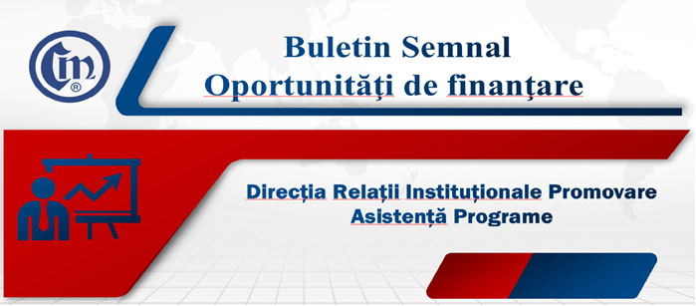
Nr. 3/28.04.2025
Programul Tranziție Justă
Schema de ajutor privind dezvoltarea microîntreprinderilor

În Monitorul Oficial din 10 aprilie 2025 a fost publicat Ordinul nr. 654/2025 privind aprobarea Schemei de măsuri de ajutor de minimis având ca obiectiv dezvoltarea microîntreprinderilor prin acordarea de sprijin pentru creșterea durabilă și crearea de locuri de muncă în cadrul Programului Tranziție Justă (PTJ) 2021-2027.
Schema are ca scop finanțarea dezvoltării microîntreprinderilor prin acordarea de sprijin pentru creșterea durabilă și crearea de locuri de muncă în zonele vizate de PTJ (județele Gorj, Hunedoara, Dolj, Galați, Prahova și Mureș), în vederea atenuării impactului socio-economic al tranziției la neutralitatea climatică.
Condiții de eligibilitate:
- microîntreprinderea are mai puțin de 10 angajați și realizează o cifră de afaceri anuală și/sau al cărei bilanț anual nu depășește 2 milioane €, echivalent în lei;
- solicitantul se obligă să creeze minimum 1 loc nou de muncă, prin grila ETF fiind punctată suplimentar crearea unui număr mai mare de locuri de muncă față de minimul obligatoriu;
- forma de constituire a solicitantului: poate fi societate constituită în baza Legii nr. 31/1990 sau în baza Legii nr. 1/2005 privind organizarea și funcționarea cooperației;
- firma a fost înființată cel târziu la data de 31 decembrie 2023 și nu a avut activitatea suspendată temporar oricând în anul curent depunerii cererii de finanțare și în anul fiscal anterior deschiderii apelului;
- societatea a înregistrat profit din exploatare în anul fiscal anterior deschiderii apelului și își asumă prin declarație pe propria răspundere că se va afla în această situație la momentul contractării. Profitul din exploatare se referă la întreaga activitate a societății.
Bugetul total al schemei este de 206.821.382 €, din care 85% de la UE și 15% de la bugetul de stat. Numărul estimat al beneficiarilor acestei scheme este de circa 1.000.
Microîntreprinderile eligibile vor putea obține ajutoare nerambursabile de câte 50.000-300.000 € pe proiect. Aceste valori sunt calculate în lei, la cursul Inforeuro la data deschiderii apelului de proiecte (aprilie 2025): 4,9774 lei/1 €.
Rata de cofinanțare este de cel puțin 10% din valoarea cheltuielilor eligibile plus toate cheltuielile neeligibile din proiect.
Sunt considerate cheltuieli eligibile:
- achiziționarea de echipamente tehnologice, utilaje, instalații de lucru, mobilier, echipamente informatice, de natura mijloacelor fixe;
- achiziționarea de instalații/echipamente specifice în scopul implementării măsurilor care contribuie în mod substanțial la obiectivele de mediu, în procent de maximum 10% din valoarea totală eligibilă a proiectului;
- lucrări de construcție, modernizare, extindere a spațiilor de producție/prestare de servicii existente, inclusiv a utilităților generale aferente (alimentare cu apă, canalizare, alimentare cu gaze naturale, agent termic, energie electrică, PSI);
- activități aferente activelor necorporale: brevete, licențe, mărci comerciale, programe informatice, alte drepturi și active similare, utilizate exclusiv în domeniul de activitate vizat de proiect. Programele informatice trebuie să fie în strânsă legătură cu obiectul proiectului. Valoarea eligibilă a activelor necorporale nu poate depăși 20% din valoarea eligibilă a activelor corporale ce fac obiectul proiectului;
- organizare evenimente (pentru activitatea de producție, comercializare și internaționalizare) și cursuri de formare profesională (calificare, recalificare, formare continuă - perfecționare sau specializare pentru activitatea de producție, comercializare și internaționalizare și dezvoltarea de competențe privind managementul afacerii și tehnologice pentru angajații aferenți locurilor de muncă nou create, în special pentru obținerea de competențe verzi sau competențe în domeniile și sectoarele emergente identificate pentru fiecare apel în parte);
- consultanță pentru pregătirea documentației de proiect (cerere de finanțare și/sau plan de afaceri) elaborate înainte de semnarea contractului de finanțare și pentru managementul de proiect;
- proiectare pentru elaborarea documentațiilor aferente obiectivului de investiție. Documentația tehnico - economică trebuie să fi fost realizată cu nu mai mult de doi ani anterior depunerii cererii de finanțare;
- asistență tehnică a proiectantului pe perioada implementării proiectului și de dirigenție de șantier;
- cercetare, dezvoltare, inovare în vederea prototipării și punerii pe piață a unor produse noi/inovative;
- activități specifice certificării/recertificării produselor, serviciilor, proceselor, de către un organism de certificare acreditat;
- certificarea/recertificarea sistemelor de management al calității (ISO 9001), al mediului (ISO 14001)/ EMAS, al siguranței alimentelor (ISO 22000), al sănătății și securității ocupaționale (ISO 45001), al securității informațiilor (ISO/IEC 27001), al energiei (ISO 50001), al calității pentru dispozitive medicale (ISO 13485), al serviciilor IT (ISO/IEC 20000), al responsabilității sociale (SA 8000), simple sau integrate;
- activități obligatorii de informare și publicitate aferente proiectului conform cerințelor de vizibilitate a proiectelor.
Perioada de depunere a proiectelor în sistemul electronic MySMIS2021, în perioada 1 iulie 2025, ora 11⁰⁰ - 1 septembrie 2025, ora 23³⁰.
Ghidul solicitantului, precum și anexele aferente, pot fi descărcate la adresa: https://mfe.gov.ro/wp-content/uploads/2025/04/e4ea347d5f01060299a49ac8e0ad8d4d-1.zip

C.C. / C.C.

